**Dosages (ou titrages) directs**

**Situation déclenchante**

##### Comment déterminer des quantités de matière en solution à l’aide de la réaction chimique ?

**Bilan**

**I- Principe du dosage**

**1- Définitions**

Le dosage d’une espèce chimique c'est déterminer sa concentration molaire dans la solution.

Le titrage est un cas particulier de dosage qui s’appuie sur une réaction chimique.

**Le dosage par titrage direct** met en jeu une réaction chimique entre un **réactif titrant** et le réactif dont on veut déterminer la concentration (**le réactif titré**).

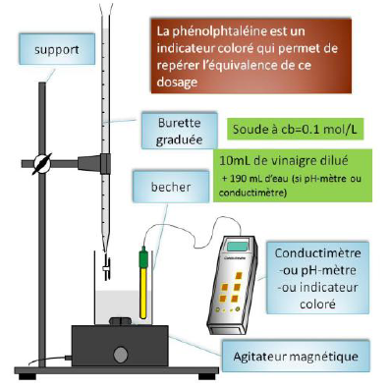 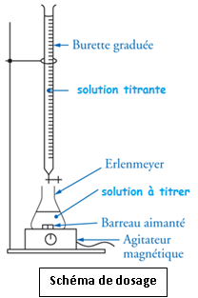

**2- Les réactifs de la réaction du dosage**

* Le réactif à doser (ou à titrer).
* Le réactif titrant.

**3- Les conditions du dosage**

Lors du dosage, il s’effectue une réaction chimique entre le réactif titré et le réactif titrant. Cette réaction porte le nom de ***réaction de dosage***; elle peut-être une réaction acido-basique ou une réaction d’oxydoréduction.

Pour qu’une réaction chimique puisse être utilisée comme réaction de dosage, il faut qu’elle soit:

*  ***univoque***, c’est-à-dire non perturbée par une autre réaction ayant les mêmes réactifs mais des produits différents;
* ***totale***, c’est-à-dire que la réaction fasse disparaître au moins l’un des deux réactifs mis en présence;
* ***rapide***, c’est-à-dire qu’elle parvienne à son terme soit de manière instantanée, soit dans un temps bref.

**4- Les différentes parties d’un dosage**

**4 - 1- Le début du dosage**

Le réactif titrant est entièrement consommé. Il reste encore du réactif à doser.

Le réactif titrant est alors le réactif limitant

**4- 2- L’équivalence**

La quantité nécessaire de réactif titrant a été introduite pour consommer tout le réactif à doser (proportions stœchiométriques)

Il ne reste ni réactif titrant, ni réactif à doser

Le réactif à doser devient le réactif limitant

**4- 3- Après l’équivalence**

Le réactif titrant n’est plus consommé. Il s’accumule alors dans le bécher

**II- Les techniques du dosage**

**1- Non destructives**

Parfois, la quantité de matière nX d’une espèce (ou sa concentration [X]) est liée à une grandeur physique comme l’indice de réfraction (vu en seconde), la conductance ou l’absorbance et le pH.

Ainsi, la mesure de cette grandeur physique est relié à la concentration de l’espèce chimique X par une fonction de transfert [X] = f(p) permettant le **dosage** de l’espèce chimique.

**Remarque :**

Ces techniques ont l’avantage de ne pas modifier la nature de l’échantillon utilisé, mais aussi de nécessiter une très faible quantité de composé chimique.

**2- Destructives**

Lorsque la mise en œuvre de la technique non destructive n’est pas possible ou non indispensable, on utilise des techniques transformant, par réaction chimique, le composé chimique étudié, on parle alors plus spécifiquement de **titrage**.

Ces techniques ont l’inconvénient de modifier la nature de l’échantillon utilisé, mais aussi de nécessiter une plus grande quantité initiale de composé chimique que les techniques non destructives.

## III. Méthodes de titrage

### 1- Titrage par spectrophotométrie

C’est un titrage par étalonnage, dosage effectué par comparaison avec des solutions étalons de concentrations connues.

L’absorbance d’une solution colorée est proportionnelle à la concentration de l’espèce chimique responsable de sa couleur.

La loi de Beer-Lambert donne : A = k×c

On détermine l’absorbance d’une solution de concentration inconnue d’une espèce colorée et on détermine l’abscisse sur la courbe d’étalonnage de cette espèce colorée (dans le même solvant)

### 2- Titrage par conductimétrie

C’est un titrage par étalonnage ou direct.

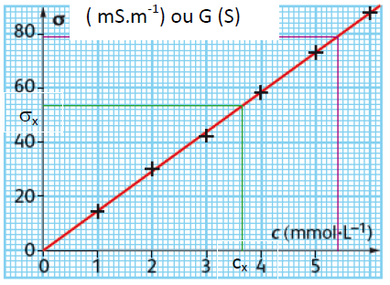

### 3- Titrage par pH-métrie

C’est un titrage acido-basique, on utilise un pH-mètre qui doit être étalonné avant chaque utilisation, qui mesure une différence de potentiel entre deux électrodes une plongée dans la solution, une autre combinée plongée dans une solution de référence. On regarde l’évolution du pH de la solution titrée en fonction du volume de solution titrante versée, pour une étude informatisée, on regarde l’évolution de dpH/dV en fonction du volume de solution titrante versée.

### 4- Titrage par indicateur de fin de titrage

On utilise des couples, oxydant/réducteur, acide/base ou complexes dont les couleurs sont différentes en début de titrage et en fin de titrage, lorsqu’ils deviennent en excès ou sont consommés en cours de réaction.

Ils peuvent participer à la réaction de titrage, ou être ajoutés comme indicateurs colorés pour indiquer la fin de la réaction de titrage, qui change de milieu.

**IV- Réaction dosage et l’équivalence**

### 1- Le titrage acido-basique par colorimétrie

On dose une solution d'acide chlorhydrique (H3O+ + Cl-) de concentration inconnue Ca par une solution de soude (Na+ + HO-) de concentration connue Cb. La solution de soude remplit la burette jusqu'à la graduation zéro.

Tout en agitant, et on ajoute goutte à goutte la solution de la burette dans l’erlenmeyer jusqu’au brusque changement de couleur. Notons Vbéq le volume de solution ajouté.

On ajoute le bleu de bromothymol (BBT).

Les quantités de matière mélangées à l'équivalence peuvent se déduire à partir du tableau d’avancement.

|  |  |  |  |  |
| --- | --- | --- | --- | --- |
| **Équation chimique** | |  | | |
| **État** | **Avancement (mol)** | **Quantités de matière (mol)** | | |
| **Initial** | 0 |  |  | 0 |
| **Intermédiaire** | x |  |  | 2.x |
| **Final** | xéq |  |  | 2.xéq |

A l’équivalence les réactifs  et  sont dans les proportions stœchiométriques. ils sont intégralement consommés.

** ç-à-d** 

**2 - Le titrage acido-basique par conductimétrie**

Le but est de trouver le volume à l’équivalence. La conductivité étant une grandeur proportionnelle à la concentration des espèces en solution, la courbe évolue dans le même sens que la variation des concentrations des ions, on repère l’équivalence par un changement de pente de la courbe pour cela, on trace les deux portions de droites, correspondant à la consommation du réactif limitant de la solution titrée et ensuite à la solution titrante qui ne réagit plus dans le milieu.

**Exemples**

Considérons le même titrage entre une solution d’acide chlorhydrique et d’une solution de soude au cours duquel le phénomène de dilution est négligeable : H3O+ + HO-(aq) 🡪 2 H2O(ℓ)

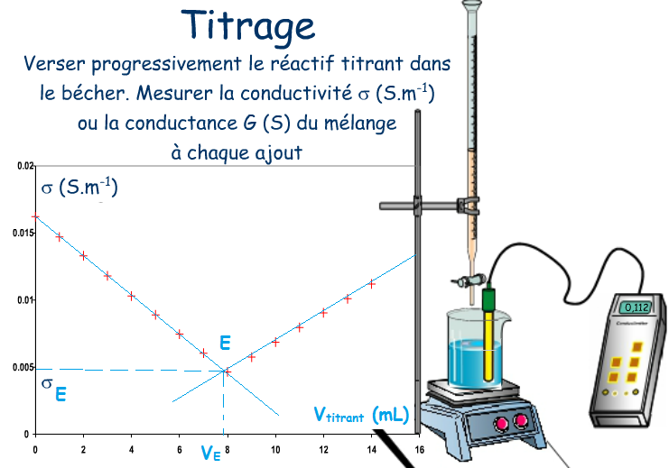**2- 1- Le montage et courbe de titrage G = f(Vb)**

**2- 2- Description**

Le graphe possède trois parties distinctes :

* Une première partie rectiligne au cours de laquelle la conductance G diminue lorsque la quantité de réactif titrant ajoutée augmente ;
* Une deuxième partie curviligne dont le centre permet de déterminer l’équivalence du titrage ;
* Une troisième partie rectiligne au cours de laquelle la conductance G augmente lorsque la quantité de réactif titrant ajoutée augmente ;

**2- 3- Interprétation**

**Données :** λ(H3O+) = 34,98 ; λ(HO-) = 19,92 ; λ(Na+) = 5,01 ; λ(Cℓ-) = 7,63 (en mS.m2.moℓ-1 à 25°C)

* **Au cours de la première phase**, les ions oxonium constituent le réactif limitant ; la solution contient des ions sodium, hydroxyde et chlorure. Mais au fur et à mesure de la réaction, les ions hydroxyde consommés sont remplacés, en quantités égales, par des ions chlorure moins conducteurs : **la conductance G baisse** alors progressivement.
* **Au cours de la deuxième phase**, tous les ions oxonium introduits ont réagi avec la totalité des ions hydroxyde initialement présents dans la solution titrée ; la solution contient des ions sodium et chlorure : la conductance **G possède alors sa plus faible valeur**.
* **Au cours de la troisième phase**, les ions hydroxyde constituent le réactif limitant puisqu’ils sont épuisés ; la solution contient des ions sodium, oxonium et chlorure. Mais la réaction étant arrêtée, les ions oxonium ajoutés ne sont plus consommés : la **conductance G augmente** alors progressivement.

**2- 4- Détermination du volume de réactif titrant versé à l’équivalence**

i) On relie les points expérimentaux de la première phase par un segment de droite prolongé au-delà de l’équivalence ;

ii) On relie les points expérimentaux de la troisième phase par un segment de droite prolongé en-deçà de l’équivalence ;

iii) L’abscisse du point de croisement des deux segments de droite correspond au volume de réactif titrant versé à l’équivalence.

**2- 5- Le tableau d’avancement**

(Voir le tableau d’avancement : partie titrage par colorimétrie)

**V- Dosage d’oxydo-réduction (colorimétrique)**

**1- Principe**

Il s'agit de déterminer la concentration en ions fer (II) d'une solution de sel de Mohr (contenant du sulfate de fer (II), en milieu acide), par un dosage d'oxydoréduction en utilisant une solution de permanganate de potassium, de concentration connue.

Les ions fer (II) sont oxydés, en milieu acide, par les ions permanganate  ces derniers jouent dans ce dosage le rôle d'indicateur de fin de réaction, en étant réduits en ions manganèse (II) incolores**.**

**2- Réalisation:**

* On introduit dans le bécher, un volume V = 20,0 mL de solution de sel de Mohr prélevé à l'aide d'une pipette et pro pipette ;
* La solution de permanganate de potassium de concentration molaire C′ = 2,0 .10-2 mol.L-1 est versée dans la burette ;
* On verse progressivement tout en agitant jusqu'à ce que le permanganate de potassium se décolore : équivalence.

**3- Recherche de l’équation de la réaction**

**a)** Quels sont les deux couples qui interviennent ?

*Réponse :*  et 

**b)** Etablir les demi équations de chacun de ces couples.

*Réponse :* 



**c)** Retrouver l’équation de la réaction

*Réponse :* 

**4- Tableau d’évolution à compléter**

|  |  |  |  |  |  |  |  |
| --- | --- | --- | --- | --- | --- | --- | --- |
| Equation | |  | | | | | |
| Etat | Avancement | Quantités de matière (mol) | | | | | |
| Etat initiales | 0 | CV | C′V′ | ---- | 0 | excès | 0 |
| Etat intermédiaires | x | CV-5x | C′V′-x | x | 5x |
| Etat finales | xéq | CV-5xéq | C′V′-xéq | xéq | 5xéq |

Avant l’équivalence le réactif limitant est le  donc xmax = C′V′.

A l’équivalence les deux réactifs sont dans les proportions stœchiométriques

Après l’équivalence le réactif limitant devient donc xmax = 

* A l’équivalence
* 
* 
*   

**VI- Applications**